●本庁舎駐車場
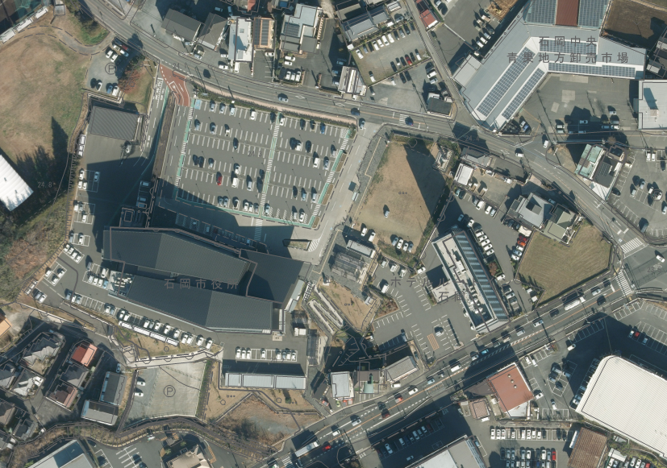

回収拠点

本庁舎

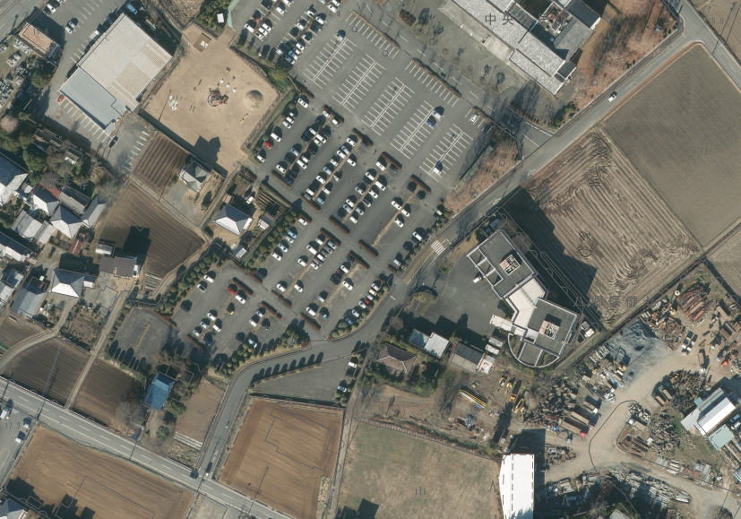
●支所駐車場
中央公民館
八郷保健センター
回収拠点

